Консультация для родителей:
«Мнемотехника, как средство
развития связной речи детей»
Если ребенок молчит, покажите ему картинку, и он заговорит.
Ушинский К.Д.
Мнемотехника в переводе с греческого — искусство запоминания, технология развития памяти. Это система методов и приёмов, обеспечивающая успешное и эффективное запоминание информации.
Идея: на каждое слово или словосочетание придумывается картинка и весь текст зарисовывается схематично. Любой рассказ, сказку, пословицу, стихотворение можно «записать», используя картинки или символьные знаки. Глядя на эти схемы, ребенок воспроизводит полученную информацию. Схемы служат зрительным планом, помогающим ребенку воссоздать услышанное. Такие карточки схемы-опоры очень эффективно используют логопеды.
Мнемотехникой и кинезиологией (наукой о развитии головного мозга через определенные движения рук) пользовались Аристотель и Гиппократ. Педагоги и родители, занимающиеся с детьми, также могут использовать метод мнемотехники, при обучении пересказу и составлению рассказов, при загадывании загадок, при заучивании пословиц, поговорок и стихотворений наизусть.
К. Д. Ушинский писал: «Учите ребёнка каким-нибудь неизвестным ему пяти словам – он будет долго и напрасно мучиться, но свяжите двадцать таких слов с картинками, и он их усвоит на лету».
Метод мнемотаблиц помогает эффективно воспринимать и воспроизводить полученную информацию. Как показала практика, эта методика значительно облегчает детям поиск и запоминание слов, предложений и текстов.
Мнемотаблицы:
- являются дидактическим материалом по развитию речи;
- их можно использовать для пополнения словарного запаса и развития речи;
- использовать при обучении пересказу и составлению рассказов, заучивании наизусть.
С помощью мнемотаблиц можно решить такие задачи как:
1.Развитие речи и пополнение словарного запаса.
2.Преобразование образов в символы.
3.Развитие памяти, внимания и образного мышления.
4.Развитие мелкой моторики.
Со сказкой дети встречаются в книгах, в кино, театре, на телевизионном экране. Они забывают обо всём и погружаются в жизнь героев. Они черпают из них множество удивительных познаний: первые представления о времени и пространстве, о связи человека с природой, с предметным миром; в сказке предстают блестящие образцы родного языка – всё это является необходимым и благоприятным материалом для развития речи, а, следовательно, развития словесного творчества.

В мнемотаблице схематически изображены персонажи сказки, явления природы, некоторые предметы и действия сказочных героев.

Примеры мнемотаблиц к произведениям художественной литературы.
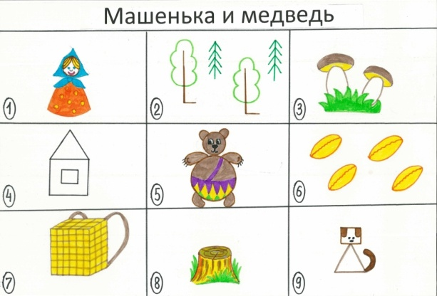

Рассказывание сказки «Машенька и медведь»

Задачи: продолжать учить детей связной речи с опорой на наглядность - «коллаж» и мнемотаблицу, запоминать и интонационно-выразительно воспроизводить слова и фразы из текста.
Наглядный материал:
Книжка с красочными иллюстрациями, шапочка для медведя, платочек для Машеньки, мнемотаблица, «коллаж».
Ход:
- - Хотите посмотреть, что случилось с одной маленькой девочкой, которая заблудилась в лесу? Тогда я расскажу вам сказку «Маша и Медведь». Воспитатель рассказывает сказку, показывая красочные иллюстрации.
- Беседа
- Расскажите, как Машенька пошла в лес (позвали подружки, попросила у бабушки разрешения пойти в лес)
- Что сказал медведь, когда вернулся домой? (будешь жить у меня, еду готовить, а если уйдешь - съем)
- Расскажите, что придумала Машенька, чтобы перехитрить медведя (испекла пирожки, попросила мишку отнести бабушке и дедушке, залезла в короб)
- Как бабушка и дедушка нашли свою Машеньку? (Мишка бросил короб, убежал от собак, бабушка и дедушка вышли, смотрят- стоит короб, а там Машенька)
- - Давайте рассмотрим таблицу.
- Что вы на ней видите? (Машенька, лес, грибы, домик, медведь и т.д.)
- Кто расскажет сказку сам? Имея опыт рассказывания по мнемотаблице, дети рассказывают самостоятельно (2-3 ребенка)
- А теперь поиграем в сказку. Воспитатель выбирает ребенка для роли Машеньки и другого для роли Медведя, помогает им войти в образы. Остальные зрители. С помощью педагога дети разыгрывают эпизод: «Машенька несет короб дедушке и бабушке». Сказка продолжается повторно, пока сохраняется интерес детей.

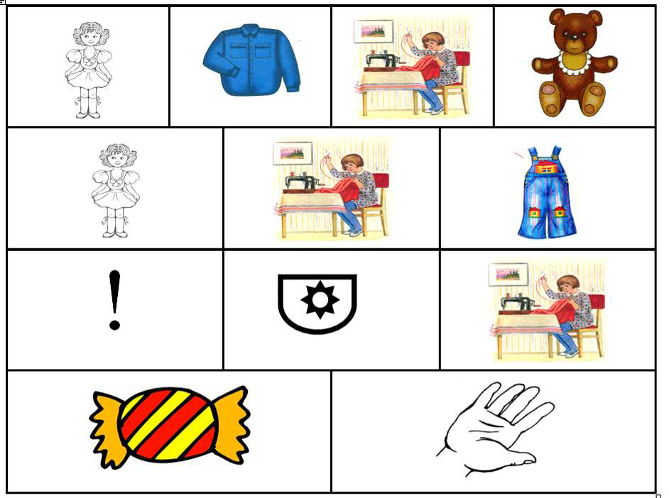Мой мишка
(отрывок)
Я рубашку сшила мишке,
Я сошью ему штанишки,
Надо к ним карман пришить
И конфетку положить.
(З. Александрова)

